Buenas tardes,

Tengo algunas dudas sobre el ejercicio resuelto XML del apartado 3.2.2:

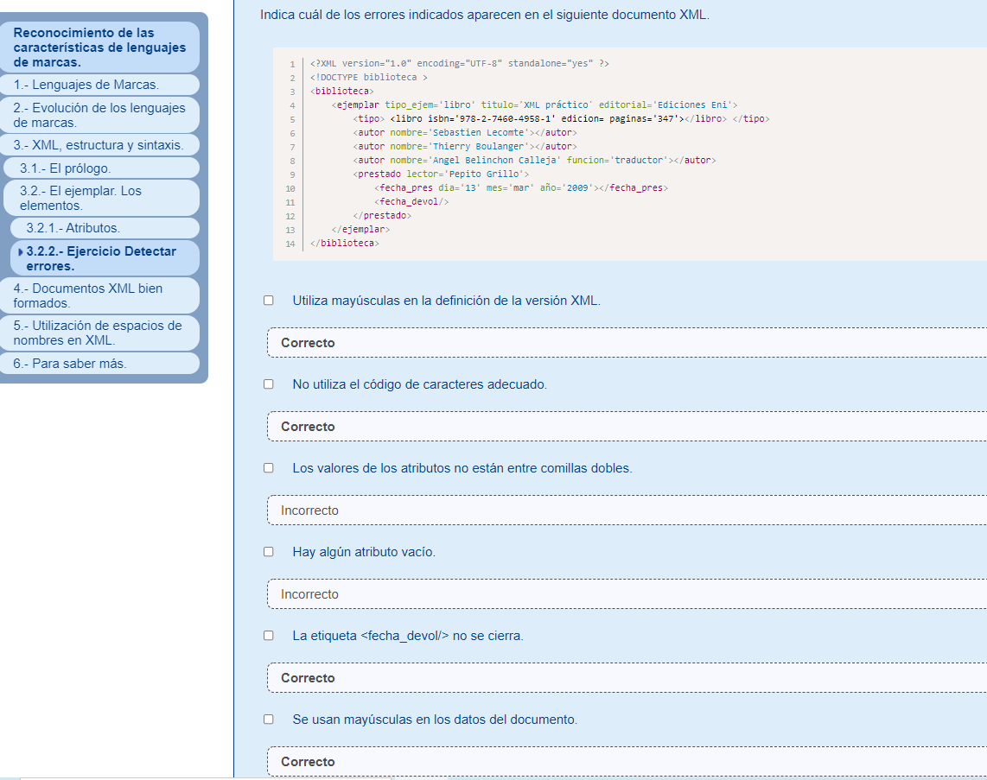

Sería de gran ayuda que se incluyese un razonamiento a las respuestas. Me gustaría ir punto por punto, con la intención de razonar las que entiendo y de exponer las dudas de las que no:

     - Utiliza mayúsculas en la definición de la versión XML: Es un error. En el prólogo debería aparecer "xml" en minúsculas y está en mayúsculas.

     - No utiliza el código de caracteres adecuado: Indica que es un error. Entiendo que es porque el código “UTF-8” no reconoce acentos y “práctico” lo lleva. ¿Lo podéis confirmar?

- Los valores de los atributos no están entre comillas dobles: No es un error. La teoría dice que el valor de los atributos puede estar entre comillas simples o dobles.

- Hay algún atributo vacío: Es un error. El atributo vació seria “edicion”.

-La etiqueta <fecha\_devol/> no se cierra: Indica que es un error. Este no lo entiendo. La teoría dice que un elemento se puede cerrar así mismo si está vacío:

IMG_256Para mí esta etiqueta estaría vacía y cerrada, por lo que creo que estaría ok y no sería un error.

- Se usan mayúsculas en los datos del documento: Indica que es un error. Tampoco lo entiendo. Creo que se refiere a la declaración del tipo de documento y creo que es correcta: <!DOCTYPE biblioteca>

Por favor, agradecería mucho que me aclaraseis estas dudas.

Muchas gracias de antemano.